Основные законы логических операций
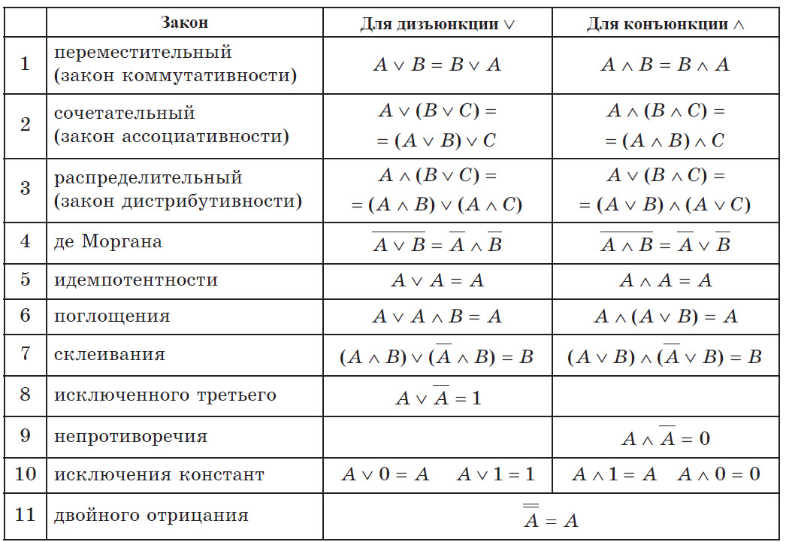
12. Теорема согласованности

Задание 1
Выражение №1
$$\left(A∨\overline{B}\right)∧(\overline{A}∨C)∨B∧\overline{C}$$
- Закон распределения:
$$(\overline{A}∨C)∧A∨(\overline{A}∨C)∧\overline{B}∨B∧\overline{C}$$
- Закон распределения:
$$A∧\overline{A}∨A∧C∨(\overline{A}∨C)∧\overline{B}∨B∧\overline{C}$$
- Закон непротиворечия:
$$0∨A∧C∨(\overline{A}∨C)∧\overline{B}∨B∧\overline{C}$$
- Закон исключения констант:
$$A∧C∨(\overline{A}∨C)∧\overline{B}∨B∧\overline{C}$$
- Распределительный закон:
$$(A∧C)∨(\overline{B}∧\overline{A})∨(\overline{B}∧C)∨(B∧\overline{C})$$
- Теорема согласованности:
$$(A∧C)∨(\overline{B}∧\overline{A})∨(B∧\overline{C})$$

Таблица истинности №1
A | B | C | $$(A∧C)∨(\overline{B}∧\overline{A})∨(B∧\overline{C})$$
0 | 0 | 0 | 1
0 | 0 | 1 | 1
0 | 1 | 0 | 1
0 | 1 | 1 | 0
1 | 0 | 0 | 0
1 | 0 | 1 | 1
1 | 1 | 0 | 1
1 | 1 | 1 | 1

Схема в DEEDS №1
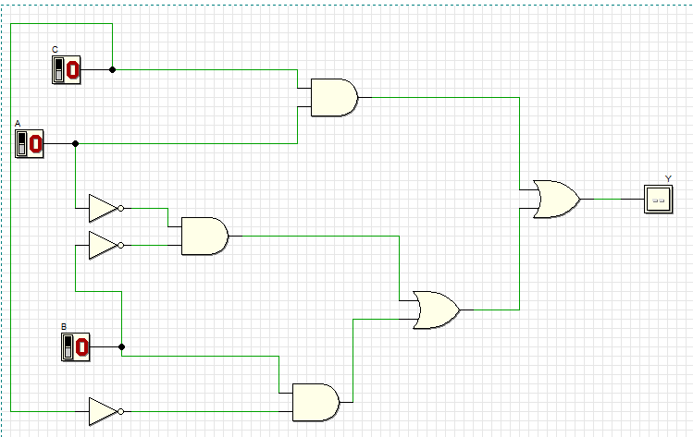

Выражение №2
$$A\overline{∧}C∨B∧(\overline{A}∨C)∧\overline{B}$$
- Применим теорему де Моргана:
$$\overline{A}∨\overline{C}∨B∧(\overline{A}∨C)∧\overline{B}$$
- Закон непротиворечия:
$$\overline{A}∨\overline{C}∨0$$
- Исключение констант:
$$\overline{A}∨\overline{C}$$

Таблица истинности №2

A | B | C | $$\overline{A}∨\overline{C}$$
0 | 0 | 0 | 1
0 | 0 | 1 | 1
0 | 1 | 0 | 1
0 | 1 | 1 | 1
1 | 0 | 0 | 1
1 | 0 | 1 | 0
1 | 1 | 0 | 1
1 | 1 | 1 | 0

Схема DEEDS №2
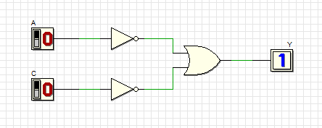

Выражение №3
$$(A∧B∨\overline{C})∧(\overline{A}∨D)∨C∧\overline{D}$$

- Применим распределительный закон:
$$\left(\overline{A}∨D\right)∧A∧B∨(\overline{A}∨D)∧\overline{C}∨C∧\overline{D}$$
- Распределительный закон еще раз:
$$A∧B∧\overline{A}∨A∧B∧D∨(\overline{A}∨D)∧\overline{C}∨C∧\overline{D}$$
- Закон непротиворечия:
$$0∨A∧B∧D∨(\overline{A}∨D)∧\overline{C}∨C∧\overline{D}$$
- Исключения констант:
$$A∧B∧D∨(\overline{A}∨D)∧\overline{C}∨C∧\overline{D}$$
- Распределительный закон:
$$A∧B∧D∨\overline{C}∧\overline{A}∨\overline{C}∧D∨C∧\overline{D}$$

Таблица истинности №3

A | B | C | D | $$A∧B∧D∨\overline{C}∧\overline{A}∨\overline{C}∧D∨C∧\overline{D}$$
0 | 0 | 0 | 0 | 1
0 | 0 | 0 | 1 | 1
0 | 0 | 1 | 0 | 1
0 | 0 | 1 | 1 | 0
0 | 1 | 0 | 0 | 1
0 | 1 | 0 | 1 | 1
0 | 1 | 1 | 0 | 1
0 | 1 | 1 | 1 | 0
1 | 0 | 0 | 0 | 0
1 | 0 | 0 | 1 | 1
1 | 0 | 1 | 0 | 1
1 | 0 | 1 | 1 | 0
1 | 1 | 0 | 0 | 0
1 | 1 | 0 | 1 | 1
1 | 1 | 1 | 0 | 1
1 | 1 | 1 | 1 | 1

Схема DEEDS №3
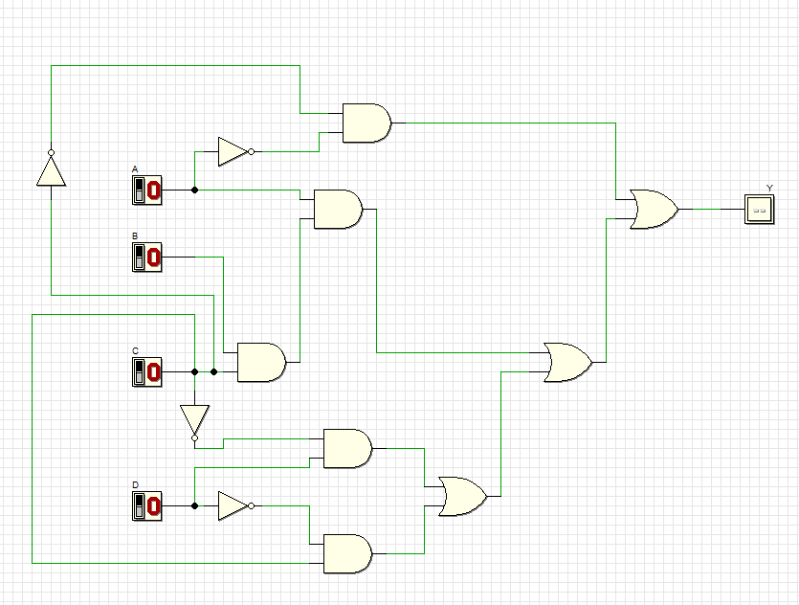

Выражение №4
$$\overline{A}∧B∧C∨A∧B\overline{∨}D∧C$$
- Применим распределительный закон:

$$B∧C∧(A∧D∨\overline{A})$$
- Закон поглощения:

$$B∧C∧(D∨\overline{A})$$
- Распределительный закон:

$$B∧C∧D∨B∧C∧\overline{A}$$

Таблица истинности №4

A | B | C | D | $$B∧C∧D∨B∧C∧\overline{A}$$
0 | 0 | 0 | 0 | 0
0 | 0 | 0 | 1 | 0
0 | 0 | 1 | 0 | 0
0 | 0 | 1 | 1 | 0
0 | 1 | 0 | 0 | 0
0 | 1 | 0 | 1 | 0
0 | 1 | 1 | 0 | 1
0 | 1 | 1 | 1 | 1
1 | 0 | 0 | 0 | 0
1 | 0 | 0 | 1 | 0
1 | 0 | 1 | 0 | 0
1 | 0 | 1 | 1 | 0
1 | 1 | 0 | 0 | 0
1 | 1 | 0 | 1 | 0
1 | 1 | 1 | 0 | 0
1 | 1 | 1 | 1 | 1

Схема DEEDS №4

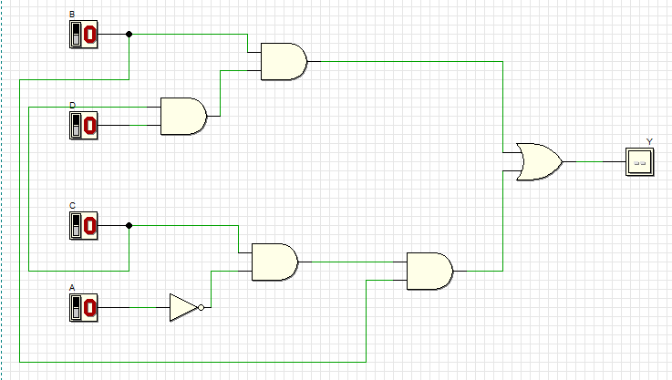

Выражение №5

$$(A∧\overline{C})∨(\overline{B}∧D)∧(A∨B)∧\overline{D}$$

- Используем закон непротиворечия:

$$A∧\overline{C}∨0$$
- Исключение констант:
$$A∧\overline{C}$$

Таблица истинности №5

A | B | C | D | $$A∧\overline{C}$$
0 | 0 | 0 | 0 | 0
0 | 0 | 0 | 1 | 0
0 | 0 | 1 | 0 | 0
0 | 0 | 1 | 1 | 0
0 | 1 | 0 | 0 | 0
0 | 1 | 0 | 1 | 0
0 | 1 | 1 | 0 | 0
0 | 1 | 1 | 1 | 0
1 | 0 | 0 | 0 | 1
1 | 0 | 0 | 1 | 1
1 | 0 | 1 | 0 | 0
1 | 0 | 1 | 1 | 0
1 | 1 | 0 | 0 | 1
1 | 1 | 0 | 1 | 1
1 | 1 | 1 | 0 | 0
1 | 1 | 1 | 1 | 0

Схема DEEDS №5
